Guía3. Informe final Proyecto APT
Asignatura Capstone

1. Informe final Proyecto APT
El objetivo de este informe es que describas los aspectos más relevantes de tu Proyecto APT. Es importante que fundamentes las decisiones que tuviste que tomar a lo largo del proceso.

A continuación, encontrarás distintos campos que deberás completar con la información solicitada, los que dan cuenta del resumen de tu proyecto APT y sus principales resultados.

Nombre del proyecto | Digitalización Florería Fernandita
Área (s) de desempeño(s) | El proyecto "Digitalización Florería Fernandita" es de carácter integral, aplicando competencias en los siguientes campos de la Analista Programador Computacional:  - Análisis y Diseño de Soluciones de Software.  - Desarrollo de Software Full-Stack.  - Modelado y Gestión de Bases de Datos.  - Inteligencia de Negocios y Ciencia de Datos.  - Arquitectura e Integración de Sistemas.  - Gestión de Proyectos de TI.
Competencias | Análisis y Modelado de Datos:  - Aplicación: Traducción de requerimientos de negocio complejos en un modelo de datos relacional y lógico en PostgreSQL, resolviendo la trazabilidad de inventario.  Desarrollo de Software Full-Stack:  - Backend: Construcción de una API RESTful en Laravel para la lógica de negocio y seguridad.  - Frontend: Desarrollo de una interfaz de usuario responsiva y centrada en UX en React y Tailwind CSS.  Arquitectura e Integración de Sistemas:  - Aplicación: Diseño e implementación de una Arquitectura en Capas con un Patrón de Microservicios. Se validó la orquestación de datos entre React, Laravel y FastAPI.  Inteligencia de Negocios (BI) y Ciencia de Datos:  - Aplicación: Implementación del módulo de reportes y el microservicio de Machine Learning para la predicción de ventas.  Gestión Ágil de Proyectos (SCRUM):  - Aplicación: Uso del marco SCRUM para la planificación, ejecución y control del proyecto, al igual que la documentación de cada fase del proyecto.

Contenidos del informe final
1. Relevancia del proyecto APT | El proyecto aborda la brecha digital en los emprendimientos, utilizando la Florería Fernandita (ubicada en Serrano S/N, Puerto Montt) como caso de estudio.  - Problema Resuelto: Se elimina la gestión análoga, resolviendo la nula trazabilidad del inventario y la incapacidad operativa que afectaba a los administradores.  - Aporte Estratégico: Se implementa un módulo de Inteligencia de Negocio para permitir al negocio pasar de una gestión intuitiva a una gestión predictiva, optimizando compras, reduciendo mermas y ganando competitividad.  El proyecto valida las competencias del Analista Programador mediante la ejecución de un desarrollo técnico complejo y la gestión efectiva de obstáculos:  - Arquitectura Avanzada: Se exigió la orquestación de una Arquitectura de Microservicios, demostrando la habilidad para diseñar y construir sistemas modulares y escalables.  - Gestión de Desafíos Reales: La metodología SCRUM fue esencial para resolver retos críticos como la latencia en el entorno de desarrollo y la carencia de datos históricos para el modelo, lo cual requirió una compleja estrategia de rescate de datos simulados.  - Validación Cuantitativa: Se valida la competencia en Ciencia de Datos mediante la obtención de un resultado cuantificable para la predicción de ventas, probando la viabilidad del concepto de inteligencia artificial en la pequeña empresa.
2. Objetivos | Objetivo General  - Creación de un sistema administrativo robusto e inaccesible para usuarios externos, que cuente con una base de datos propia y escalable para el negocio, un sistema de predicciones e informes dinámicos y sus procesos internos se encuentren automatizados y optimizados.  Objetivos Específicos  - Diseñar e implementar un modelo de base de datos relacional en PostgreSQL, optimizado para consultas transaccionales y analíticas, asegurando un diseño escalable.  - Desarrollo de un backend principal en Laravel que gestione la lógica de negocio, la autenticación de usuarios y la generación de reportes dinámicos en formato PDF.  - Construir una interfaz de usuario moderna y responsiva con React y Tailwind, centrada en la usabilidad y una experiencia de usuario intuitiva para la gestión de inventario y la visualización de informes.  - Implementar un microservicio en FastAPI para servir el modelo de predicción e integrar APIs de calidad de vida (como OpenMeteor), comunicados a través de endpoints al backend principal.  - Generar y poblar la base de datos con un conjunto de datos simulados fidedigno, con el fin de validar funcionalmente los módulos, probar la integración de los microservicios y demostrar la correcta implementación del software al cliente.
3. Metodología | Metodología Utilizada: SCRUM  El Proyecto APT se gestionó bajo el marco de trabajo ágil SCRUM, seleccionado por su capacidad de iteración, adaptación y gestión de proyectos de alta complejidad técnica.  El desarrollo se realizó de forma incremental en Sprints, siguiendo un orden lógico basado en la arquitectura de capas:  - Planificación: Uso de la EDT para definir el Product Backlog inicial.  - Ejecución: Construcción secuencial de las capas: Base de Datos, Backend, Microservicio ML y Frontend.  - Control: Reuniones diarias y validación de entregables al final de cada ciclo.  La pertinencia de SCRUM se fundamenta en tres ejes críticos:  - Permitió gestionar la integración de tres frameworks distintos, asegurando que cada conexión entre microservicios fuera probada de manera independiente.  - La metodología demostró su flexibilidad al gestionar riesgos como el retraso en la obtención de datos simulados. Se implementó un ajuste metodológico clave para desarrollar tareas concurrentemente, asegurando que el dataset estuviera listo a tiempo para la Fase 3 y manteniendo el cronograma general.  - Permitió abordar la alta incertidumbre del Módulo Predictivo de forma modular, sin bloquear el desarrollo de los módulos de negocio principales.
4. Desarrollo | Las actividades se organizaron en torno a las capas de la arquitectura, las cuales son:  Etapa de Datos y Lógica Core:  - Diseño del modelo relacional en PostgreSQL.  - Desarrollo de la API RESTful en Laravel para CRUDs de inventario y autenticación (validado en Postman).  Etapa de Inteligencia y Servicio:  - Construcción del Microservicio en FastAPI, incluyendo el entrenamiento del modelo ML y la integración de la API del Clima.  Etapa de Presentación:  - Desarrollo de la interfaz de usuario en React y Tailwind CSS, con foco en la usabilidad y la correcta conexión al backend principal.  Dificultades y Facilitadores  Ajustes Realizados  Las dificultades se abordaron con ajustes técnicos y metodológicos, demostrando la capacidad de adaptación al riesgo, como, por ejemplo:  - Migración de Entorno: Para resolver la latencia, se ejecutó un ajuste técnico migrando la totalidad del entorno de desarrollo de Windows a WSL, eliminando el retraso de respuestas de parte del Backend y Base de datos.  - Ajuste Metodológico: Para mitigar el bloqueo del Módulo ML, se aplicó un ajuste SCRUM crucial, la generación del dataset simulado se realizó de forma concurrente con el desarrollo de otros módulos, garantizando que los datos fidedignos estuvieran listos para la Etapa 3.
  Tipo | Elemento/Aspecto | Descripción
  Dificultad (Técnica) | Latencia Crítica en Entorno | Se identificaron 12 segundos de retraso en la comunicación Laravel y PostgreSQL en Windows, lo cual paralizó el desarrollo.
  Dificultad (Datos) | Carencia de Datos Históricos | La nula implementación tecnológica inicial significó cero datos digitales, bloqueando el desarrollo del Módulo ML.
  Facilitador | Conocimiento de Dominio | El entendimiento previo de la lógica del negocio simplificó el levantamiento de requerimientos y el modelado de la base de datos.
  Facilitador | Experiencia Previa | La experiencia con React y PostgreSQL permitió enfocar la curva de aprendizaje en las nuevas tecnologías.
5. Evidencias | Diseño y planificación:  - Diagrama Modelo Entidad-Relación  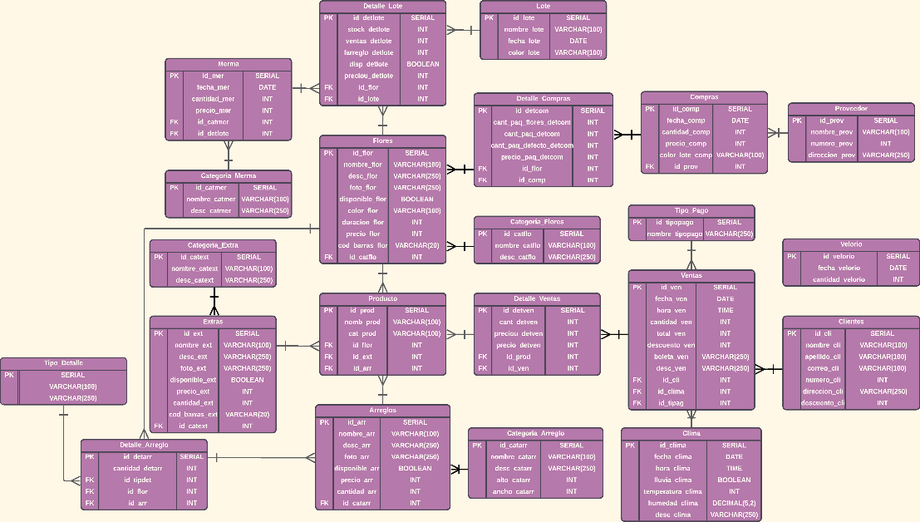  - Diagrama EDT  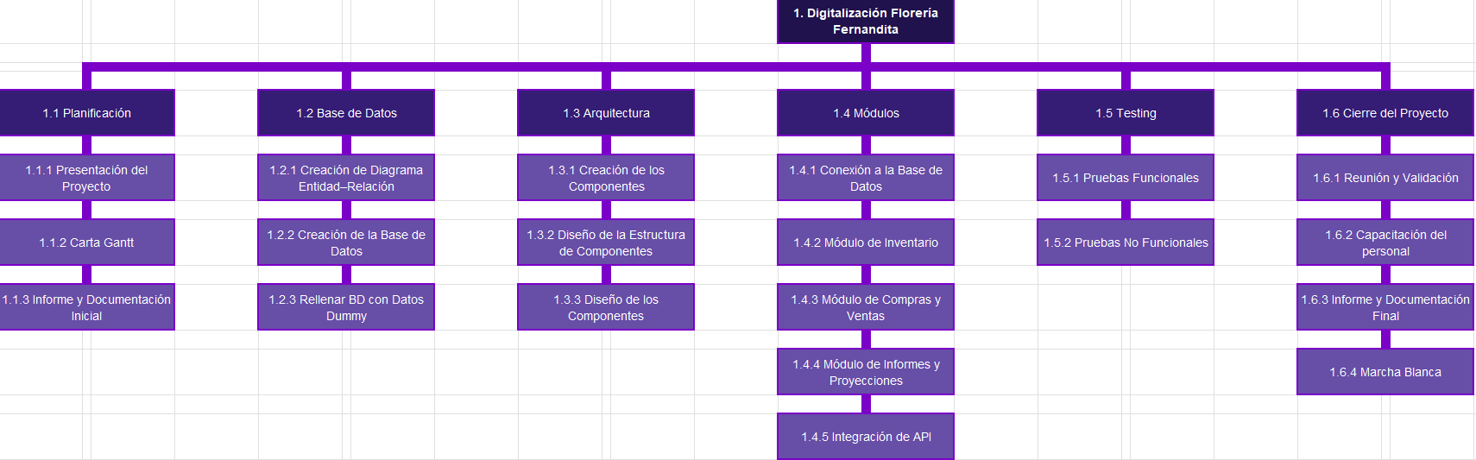  - Cronograma Gantt  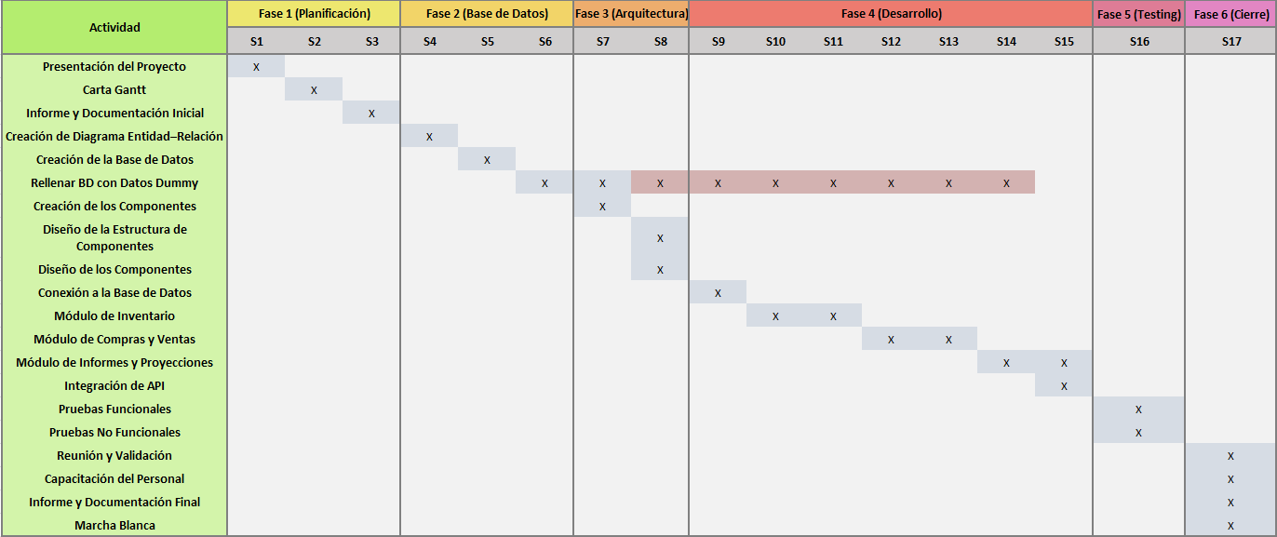  - Sprint 2 y 3  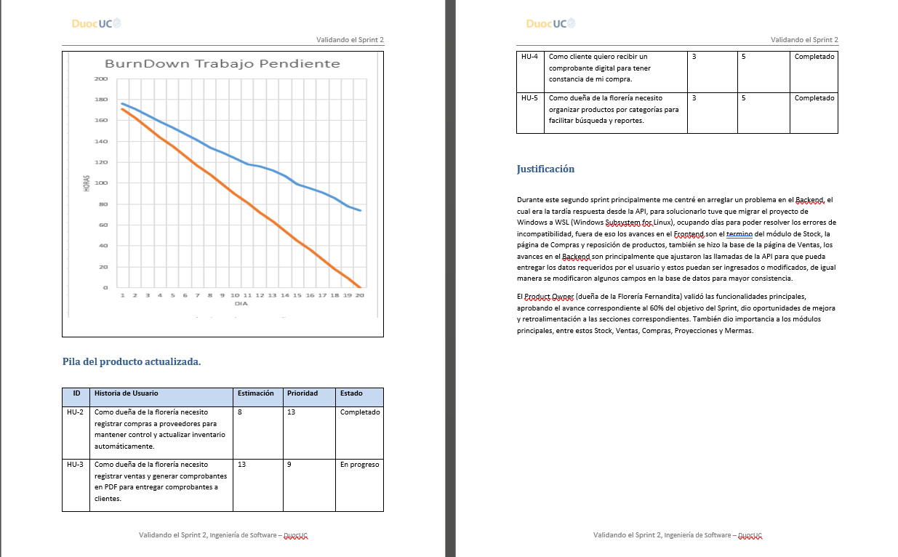  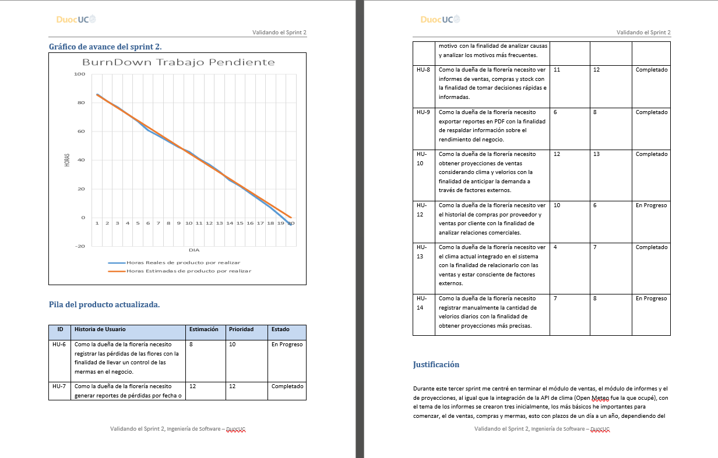  Evidencias de Desarrollo:  - Validación de llamadas de API  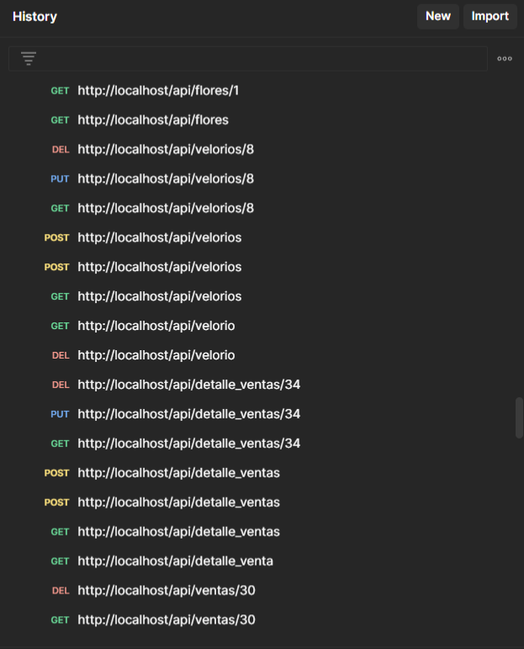  - Organización del proyecto  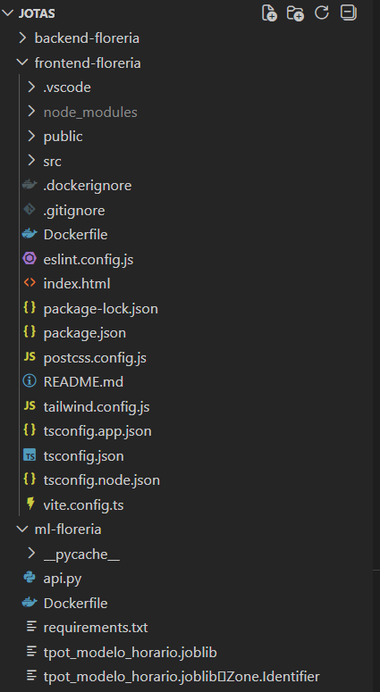  - Ejecución del software:  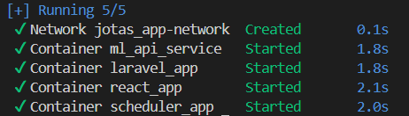  - Documentación de FastAPI  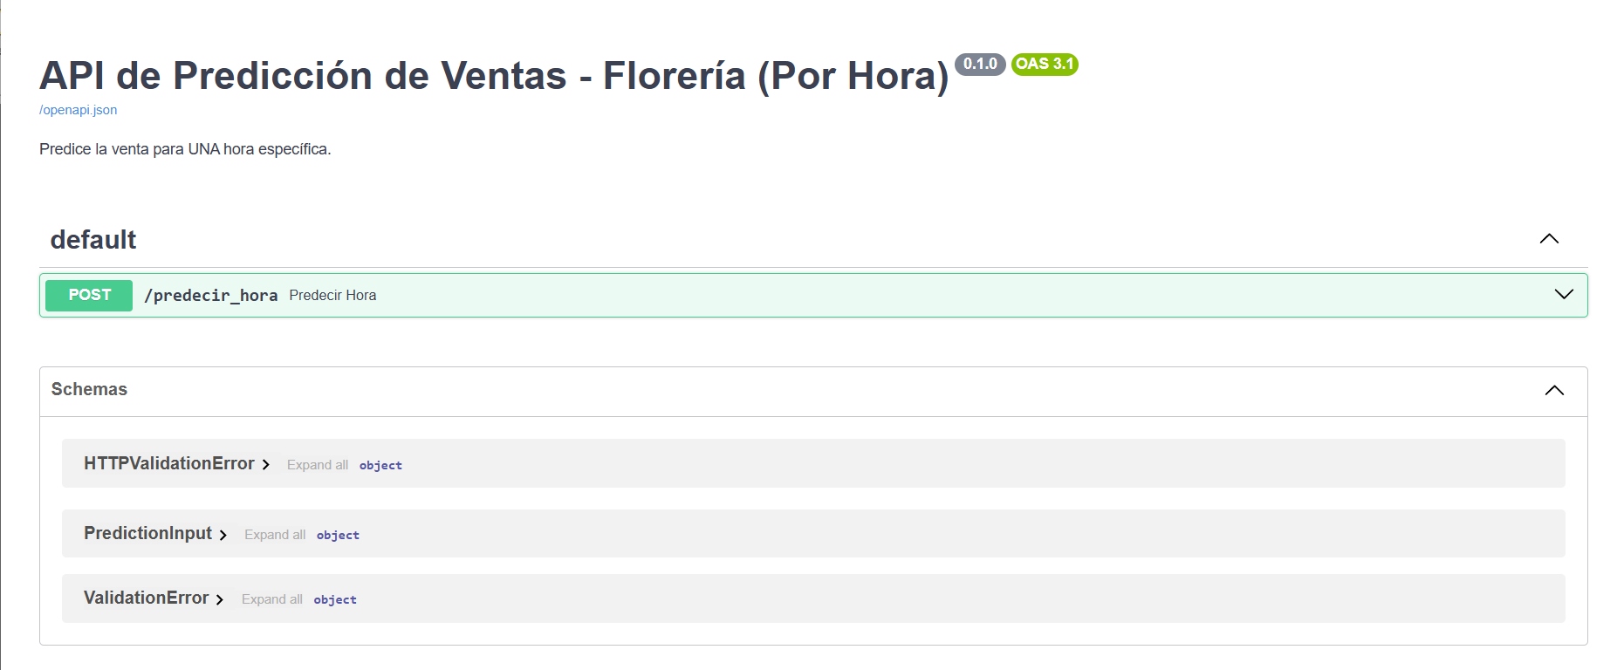  - Rutas del backend  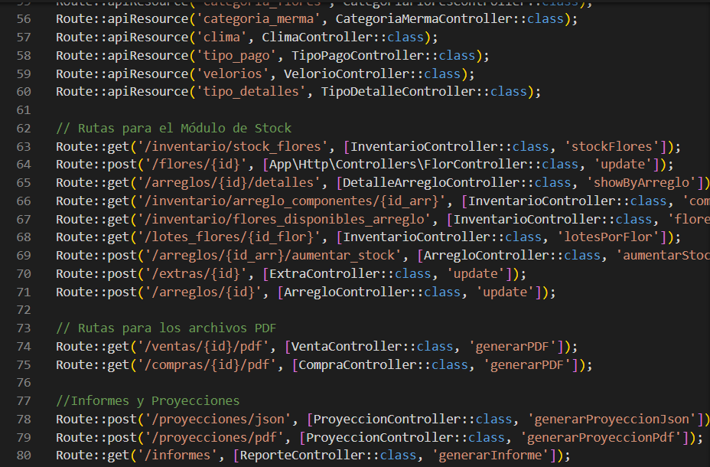  - Login    Evidencias de resultados y validación  - Módulo de inventario  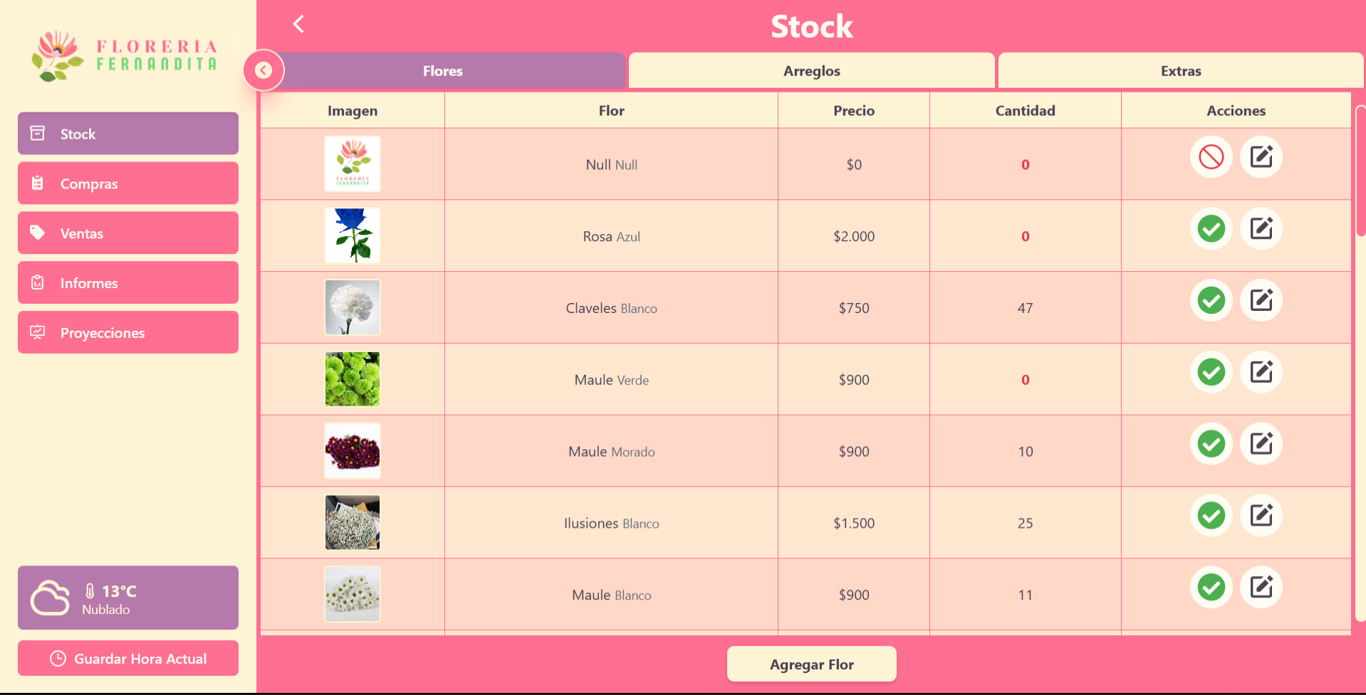  - Informe anual de ventas generado en PDF  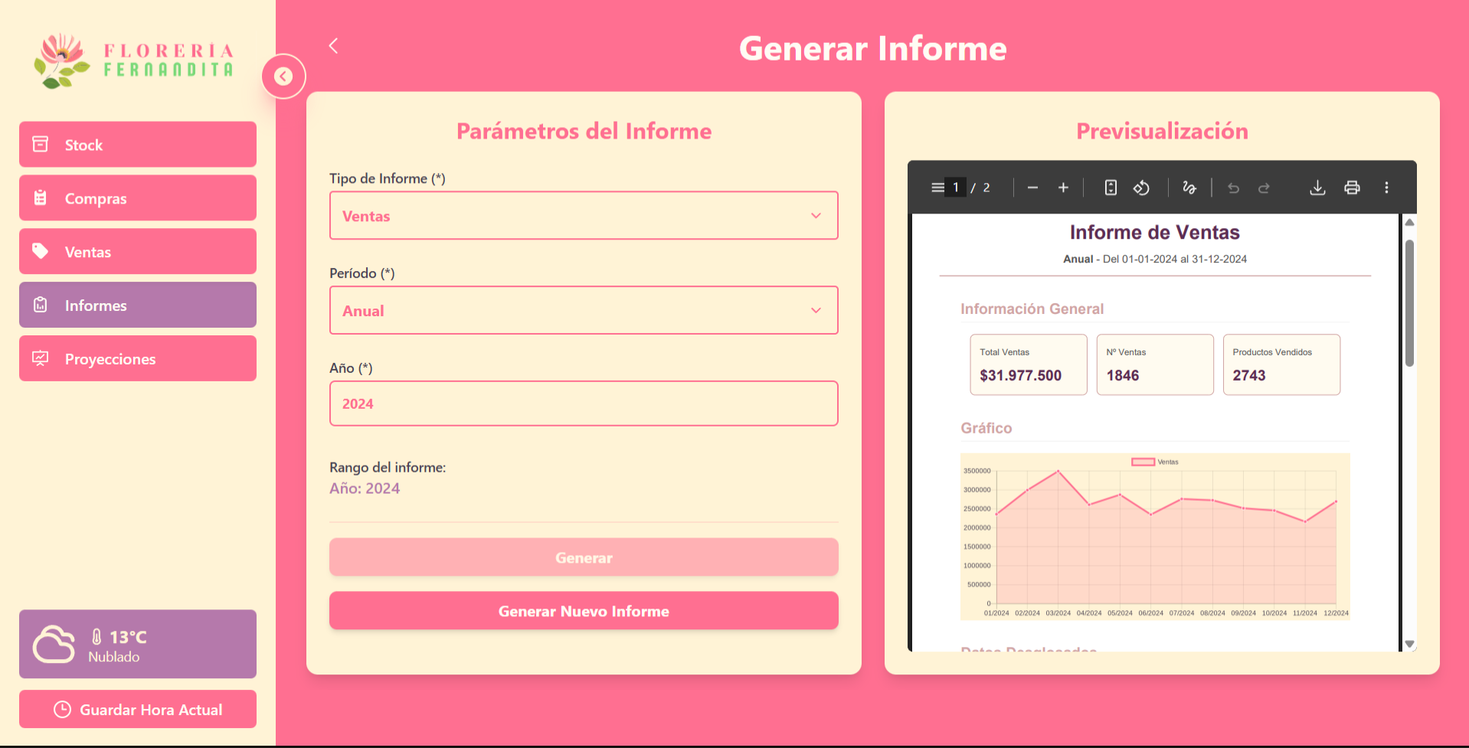  Proyección de ventas  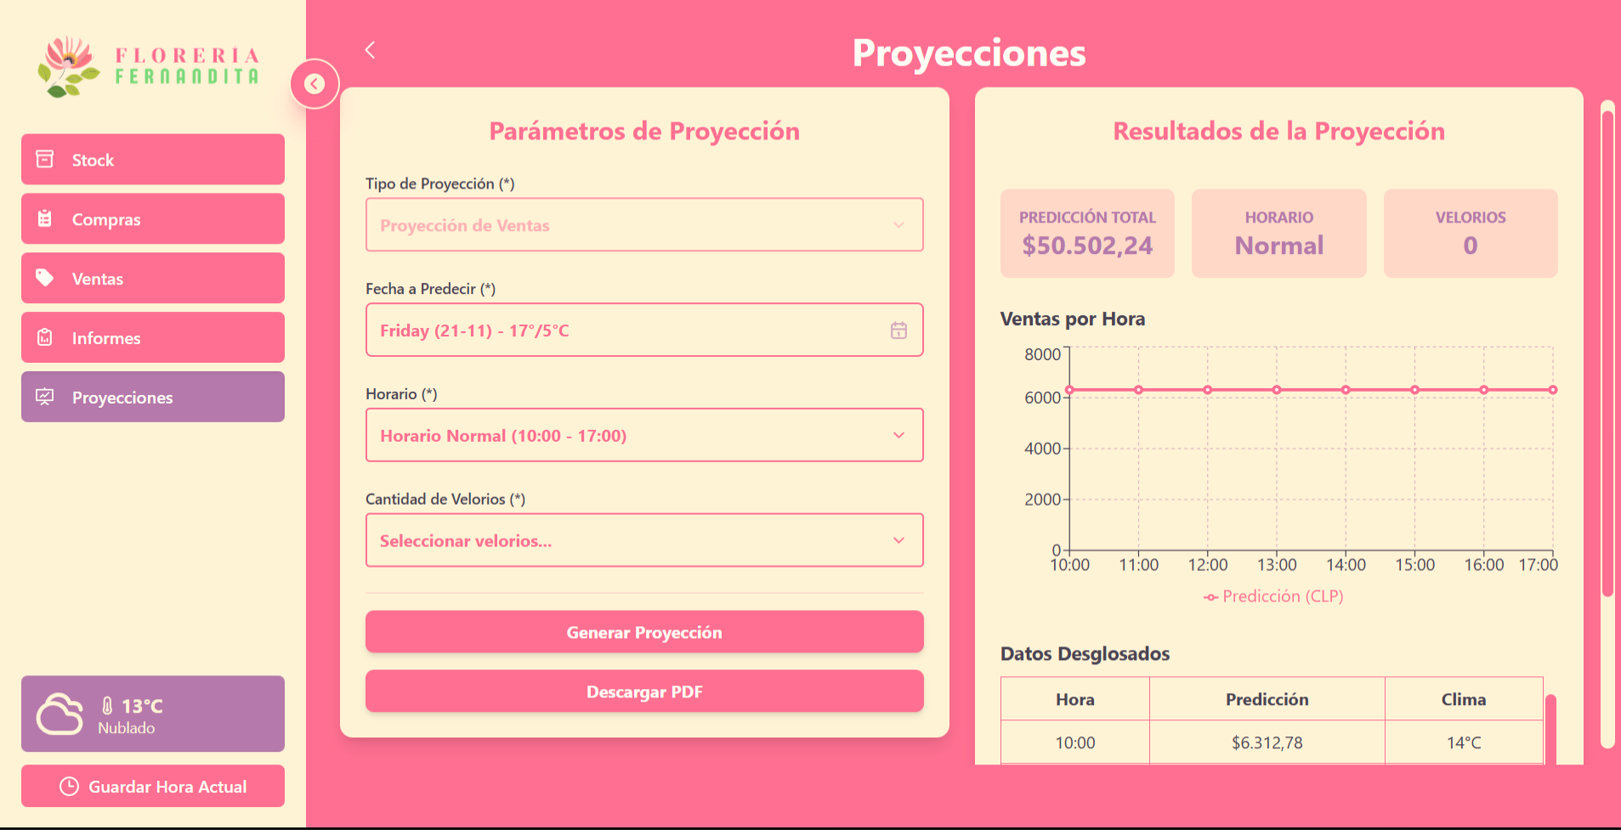  - API de Clima OpenMeteo integrada  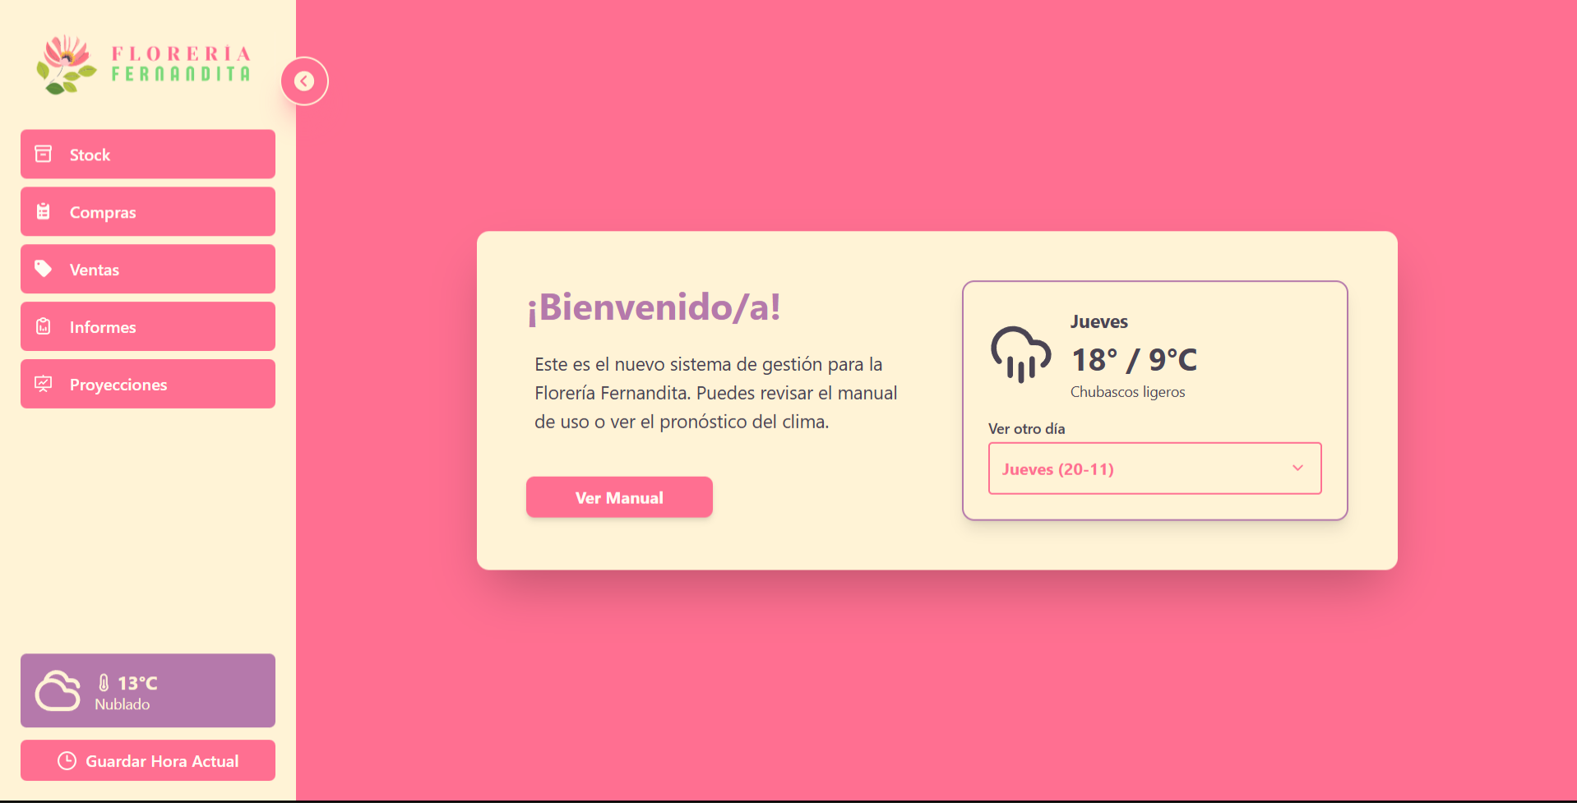
6. Intereses y proyecciones profesionales | El desarrollo del Proyecto APT fue fundamental para la consolidación de los intereses profesionales planteados, esto debido a que el proyecto se diseñó intencionalmente como la validación práctica de dichos intereses, los cuales se han mantenido firmes tras su culminación.  - La meta inicial era desarrollar sistemas completos que puedan satisfacer las necesidades de los clientes, automatizando y optimizando los procesos. El proyecto cumplió este propósito al entregar una solución end-to-end que abarcó desde el diseño de la base de datos hasta el desarrollo Full-Stack, confirmando la viabilidad y el valor que se puede aportar a un negocio real.  - Los módulos de Machine Learning y Business Intelligence, las cuales siempre han sido áreas de alto valor e interés profesional, demostraron ser los de mayor complejidad, pero también de mayor valor agregado. La experiencia en la generación de datos simulados y la validación de métricas ofreció un conocimiento práctico y profundo sobre los desafíos de implementar Ciencia de Datos en un entorno sin datos iniciales.  - Se confirmó el interés en el diseño de soluciones robustas, el reto de integrar Laravel, FastAPI y React demostró que la elección de una arquitectura de microservicios, aunque puede ser más compleja a corto plazo, es la vía correcta para desarrollar sistemas sólidos y altamente funcionales con una vida útil prolongada, tal como se proyectaba en la visión inicial.  El éxito en la construcción del Proyecto APT no solo reafirmó la dirección profesional, sino que también identificó áreas específicas para la profundización a largo plazo.  - Ingeniería de Características: Aunque la prueba de concepto del ML fue exitosa en su implementación, la principal limitación es la precisión, por lo que se requiere profundizar en la investigación y creación de nuevas variables de impacto para optimizar el rendimiento del modelo o identificar oportunidades de mejoras a la hora de realizar un modelo complejo.  - MLOps: Se busca profundizar en el despliegue a nivel de producción, esto en la implementación de un pipeline de MLOps para el re-entrenamiento automatizado del modelo.  - Seguridad y Arquitectura Empresarial: Mejorar la seguridad de la integración, implementando mecanismos como JSON Web Tokens entre los microservicios o técnicas para encriptar datos para robustecer la capa de lógica.  La proyección laboral tras el proyecto se alinea con la visión de desarrollo de sistemas robustos que se buscaba abarcar  - El objetivo es desempeñarse en un rol Full-Stack o de Desarrollador de Backend con alta exposición a la Ingeniería de Datos y el Desarrollo de APIs.  - Se mantiene el gran interés de trabajar en una empresa internacional de forma remota, enfocándose en la innovación, automatización y optimización de procesos a través del desarrollo de software robusto.  - El Proyecto APT habilita para enfrentar desafíos laborales que requieran el diseño de soluciones con stacks tecnológicos diversos y la capacidad de traducir problemas de negocio en soluciones técnicas medibles y cuantificables.

